配置本地yum源，安装jdk
- 配置本地yum源
1、拷贝系统镜像CentOS-7-aarch64-Everything-1810.iso和配置脚本 local_yum_install.sh到服务器
2、执行脚本./local_yum_install.sh
输入/mnt
输入/opt/.iso
输入wll
3、yum clean all
yum makecache
- 安装jdk
1、yum search jdk
2、yum install java-1.8.0-openjdk-src.aarch64
3、配置环境变量：
vi /etc/profile
export JAVA_HOME=/usr/lib/jvm/java-1.8.0-openjdk-1.8.0.181-7.b13.el7.aarch64/jre
export MAVEN_HOME=/opt/apache-maven-3.5.4
export ANT_HOME=/opt/apache-ant-1.9.15
export PATH=$MAVEN_HOME/bin:$ANT_HOME:$JAVA_HOME/bin:$PATH
4、source /etc/profile

部署k8s

配置华为云yum源
cat <<EOF > /etc/yum.repos.d/kubernetes.repo
[kubernetes]
name=Kubernetes
baseurl=https://mirrors.huaweicloud.com/kubernetes/yum/repos/kubernetes-el7-aarch64（kubernetes-el7-x86_64）
enabled=1
gpgcheck=1
repo_gpgcheck=1
gpgkey=http://mirrors.huaweicloud.com/kubernetes/yum/doc/yum-key.gpg http://mirrors.huaweicloud.com/kubernetes/yum/doc/rpm-package-key.gpg
EOF

$ yum makecache

安装docker

获取源码
进入Docker官方下载地址，查看Docker静态安装包列表。(用静态包而非yum install的方式，是因为默认yum源的Docker版本过旧，容易出错且出现问题难以定位)：
下载地址：https://download.docker.com/linux/static/stable/aarch64/
选择所需版本的安装包并下载至本地(服务器离线场景下，可以先通过网络下载安装包再传入目标主机的目标目录)
Wget https://download.docker.com/linux/static/stable/aarch64/docker-18.09.8.tgz
查看下载的安装包：ls | grep docker

安装
- 解压：tar xvpf docker-18.09.8.tgz
- 拷贝到/usr/bin目录：cp -p docker/* /usr/bin
- 为使Docker可以正常使用，还需要关闭SELinux及防火墙：
setenforce 0
systemctl stop firewalld
systemctl disable firewalld
此时只是暂时禁用SELinux，如果要长期禁用SELinux，还需要修改 /etc/selinux/config文件。将SELINUX=enforcing改为 SELINUX=permissive或disabled，才能长期有效，重启服务器后，修改 的配置文件生效.
- 启动docker.service服务
cat >/usr/lib/systemd/system/docker.service <<EOF
[Unit]
Description=Docker Application Container Engine
Documentation=http://docs.docker.com
After=network.target docker.socket
[Service]
Type=notify
EnvironmentFile=-/run/flannel/docker
WorkingDirectory=/usr/local/bin
ExecStart=/usr/bin/dockerd -H tcp://0.0.0.0:4243 -H unix:///var/run/docker.sock --selinux-enabled=false --log-opt max-size=1g
ExecReload=/bin/kill -s HUP $MAINPID
# Having non-zero Limit*s causes performance problems due to accounting overhead
# in the kernel. We recommend using cgroups to do container-local accounting.
LimitNOFILE=infinity
LimitNPROC=infinity
LimitCORE=infinity
# Uncomment TasksMax if your systemd version supports it.
# Only systemd 226 and above support this version.
#TasksMax=infinity
TimeoutStartSec=0
# set delegate yes so that systemd does not reset the cgroups of docker containers
Delegate=yes
# kill only the docker process, not all processes in the cgroup
KillMode=process
Restart=on-failure
[Install]
WantedBy=multi-user.target
EOF
启动相关服务，查看docker动态：
systemctl daemon-reload
systemctl status docker
systemctl restart docker
systemctl status docker
systemctl enable docker
查看docker版本：docker version
- 运行程序，验证安装结果
docker run hello-world
- 查看本机所有容器的docker服务
docker ps -a

安装和配置k8s组件

安装基础组件
- 启用NET.BRIDGE.BRIDGE-NF-CALL-IPTABLES内核选项。
sysctl -w net.bridge.bridge-nf-call-iptables=1
- 禁用交换分区。
swapoff -a
cp -p /etc/fstab /etc/fstab.bak$(date '+%Y%m%d%H%M%S')
sed -i "s/\/dev\/mapper\/centos-swap/\#\/dev\/mapper\/centos-swap/g" /etc/fstab
- 安装K8s组件。
yum install -y kubelet kubeadm kubectl kubernetes-cni
- 查看安装情况
rpm -qa | grep kubelet
rpm -qa | grep kubeadm
rpm -qa | grep kubectl
rpm -qa | grep kubernetes-cni
- 设置iptables
echo "net.bridge.bridge-nf-call-iptables=1" > /etc/sysctl.d/k8s.conf
- 使能kubelet服务。
systemctl enable kubelet

通过Docker下载其他组件
注：集群内所有节点均需执行以下操作步骤
- 查看下载节点初始化所需镜像。
执行 kubeadm config images list命令
- 从DockerHub上下载镜像。
docker pull docker.io/mirrorgooglecontainers/kube-apiserver-arm64:v1.14.2
docker pull docker.io/mirrorgooglecontainers/kube-controller-manager-arm64:v1.14.2
docker pull docker.io/mirrorgooglecontainers/kube-scheduler-arm64:v1.14.2
docker pull docker.io/mirrorgooglecontainers/kube-proxy-arm64:v1.14.2
docker pull docker.io/mirrorgooglecontainers/pause-arm64:3.1
docker pull docker.io/mirrorgooglecontainers/etcd-arm64:3.3.10
docker pull docker.io/coredns/coredns:1.3.1
- 修改已下载的镜像标签。
docker tag docker.io/mirrorgooglecontainers/kube-apiserver-arm64:v1.14.2 k8s.gcr.io/kube-apiserver:v1.14.2
docker tag docker.io/mirrorgooglecontainers/kube-controller-manager-arm64:v1.14.2 k8s.gcr.io/kube-controller-manager:v1.14.2
docker tag docker.io/mirrorgooglecontainers/kube-scheduler-arm64:v1.14.2 k8s.gcr.io/kube-scheduler:v1.14.2
docker tag docker.io/mirrorgooglecontainers/kube-proxy-arm64:v1.14.2 k8s.gcr.io/kube-proxy:v1.14.2
docker tag docker.io/mirrorgooglecontainers/pause-arm64:3.1 k8s.gcr.io/pause:3.1
docker tag docker.io/mirrorgooglecontainers/etcd-arm64:3.3.10 k8s.gcr.io/etcd:3.3.10
docker tag docker.io/coredns/coredns:1.3.1 k8s.gcr.io/coredns:1.3.1
说明：需要将镜像repository修改与kubeadm列出的镜像名保持一致。
- 删除旧镜像。
docker rmi docker.io/mirrorgooglecontainers/kube-apiserver-arm64:v1.14.2
docker rmi docker.io/mirrorgooglecontainers/kube-controller-manager-arm64:v1.14.2
docker rmi docker.io/mirrorgooglecontainers/kube-scheduler-arm64:v1.14.2
docker rmi docker.io/mirrorgooglecontainers/kube-proxy-arm64:v1.14.2
docker rmi docker.io/mirrorgooglecontainers/pause-arm64:3.1
docker rmi docker.io/mirrorgooglecontainers/etcd-arm64:3.3.10
docker rmi docker.io/coredns/coredns:1.3.1

卸载K8s组件
注意：请勿在正常的部署过程中执行
- 清空K8s集群设置。
在卸载K8s组件前，先执行kubeadm reset命令，清空K8s集群设置。
- 卸载管理组件。
yum erase -y kubelet kubectl kubeadm kubernetes-cni
- 删除基础组件镜像。
基础组件通过Docker镜像部署，因此只需要强制删除对应镜像即可卸载。
docker rmi -f k8s.gcr.io/kube-apiserver:v1.15.1
docker rmi -f k8s.gcr.io/kube-controller-manager:v1.15.1
docker rmi -f k8s.gcr.io/kube-scheduler:v1.15.1
docker rmi -f k8s.gcr.io/kube-proxy:v1.15.1
docker rmi -f k8s.gcr.io/pause:3.1
docker rmi -f k8s.gcr.io/etcd:3.3.10
docker rmi -f k8s.gcr.io/coredns:1.3.1

部署集群

配置hosts文件和hostname
Vi /etc/hosts,修改每台节点的“/etc/hosts”文件
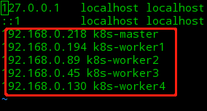
修改hostname文件名字和Hosts一致

配置主节点
- 在主节点上执行集群初始化命令。
kubeadm init --pod-network-cidr=10.244.0.0/16
说明：1）计算节点不需要执行集群初始化操作
2）如果在主节点初始化的时候提示：
/proc/sys/net/bridge/bridge-nf-call-iptables contents are not set to 1
可以通过执行echo 1 > /proc/sys/net/bridge/bridge-nf-call-iptables命令将其置为1（vim不可修改此文件）;
3）执行该操作时，建议排查是否有配置代理，避免kubeadm init初始化超时失败，删除代理的操作：export -n http_proxy
export -n https_proxy
export -n no_proxy
- 配置集群
mkdir -p $HOME/.kube
sudo cp -i /etc/kubernetes/admin.conf $HOME/.kube/config
sudo chown $(id -u):$(id -g) $HOME/.kube/config
export KUBECONFIG=/etc/kubernetes/admin.conf
- 在主节点查看集群节点信息
kubectl get node
- 保存主节点生成的加入集群信息
该信息在成功初始化主节点后生成并打印，集群信息如下所示：
kubeadm join 192.168.1.235:6443 --token a9020j.vnfgqk7n30p5d9z0 --discovery-token-ca-cert-hash sha256: c465651177b41c545fe20f8dc052b9661a8375afdeac7e7ecf52029fc66a506a（例）
该token命令可以用于二十四小时内计算节点加入集群。

配置计算节点

- 删除代理
如果kubernetes工作节点已经配置了http和https代理，需要执行如下命令:
export -n http_proxy
export -n https_proxy
export -n no_proxy
- 计算节点加入集群
kubeadm join 192.168.1.235:6443 --token a9020j.vnfgqk7n30p5d9z0 --discovery-token-ca-cert-hash sha256: c465651177b41c545fe20f8dc052b9661a8375afdeac7e7ecf52029fc66a506a
等待一分钟左右，在主节点执行kubectl get nodes命令，查看集群中加入的计算节点。

添加Flannel网络插件
- 在主节点上执行如下命令安装Flannel网络插件。
kubectl apply -f https://raw.githubusercontent.com/coreos/flannel/master/Documentation/kube-flannel.yml
在主节点执行kubectl get node命令，可以看到节点的状态变成了Ready。
注意：由于国外网站拉不下来该镜像，故本地有一个flannel镜像，用docker load导入镜像：docker load < flanneld-v0.12.0-arm64.docker

扩展计算节点
- 配置华为yum源
- 安装docker
- 安装基础组件：kubelet、kube-proxy
- 配置hosts和hostname文件
5）master生成token：kubeadm token create（kubeadm token list先查看token是否过期）
查看sha256：openssl x509 -pubkey -in /etc/kubernetes/pki/ca.crt | openssl rsa -pubin -outform der 2>/dev/null | openssl dgst -sha256 -hex | sed 's/^.* //'
- 计算节点加入集群：kubeadm join 192.167.7.225:6443 --token 6vfvqe.uwb43lzjcigah8qa --discovery-token-ca-cert-hash sha256:5739f863efb973a04719bc79fe702e511112d4e81119c858dc7c8a5cfb1656ed
- 计算节点加载flannel网络镜像
若加入的加点是x86，则需要拉取x86的flannel镜像，然后在主节点重新Kubectl apply -f kube-flannel.yml，若该节点状态还是NotReady，则需要修改yml文件，去掉这个配置，不然flannel没法调度到x86节点上去：
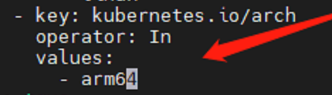
备注：如果x86节点重启后，node的状态不能恢复为running，则查看是否docker和kubelet的驱动不一致，如果不一致，修改为一致
Docker:
/etc/docker/daemon.json
docker 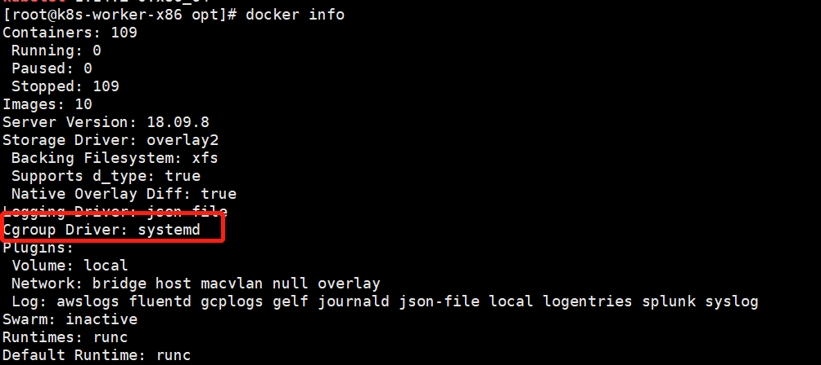
Kubelet:
systemctl status kubelet -l
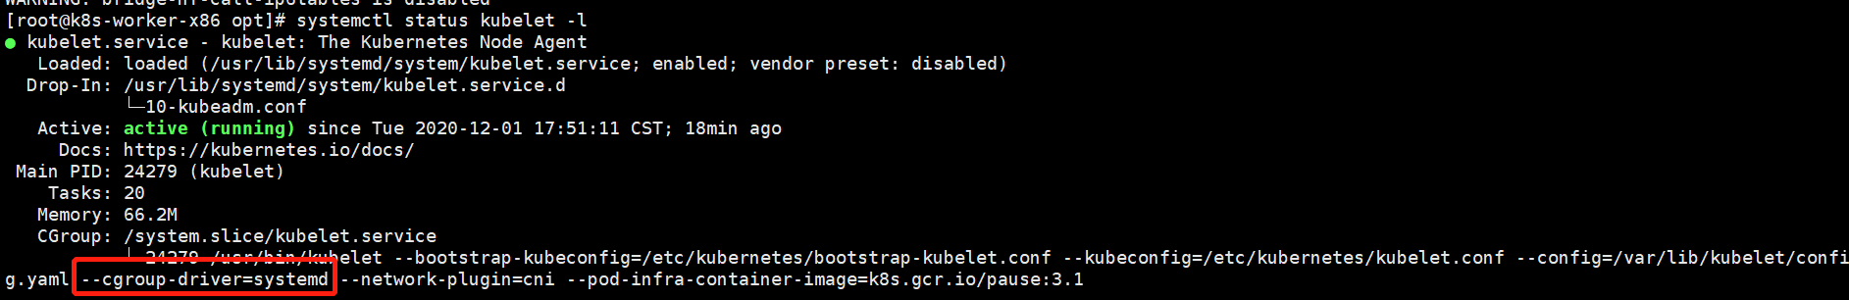
/var/lib/kubelet/kubeadm-flags.env

删除集群
如果不需要使用K8s集群时，可以按本章节操作，删除K8s集群
在集群的节点上执行kubeadm reset命令，清除集群设置
在集群内所有节点上重复kubeadm reset命令，即可删除整个集群

注意：以下部署redis和kafka是本地部署，没有通过k8s集群方式。

部署redis
登录所有节点，关闭防火墙：
systemctl stop firewalld.service
systemctl disable firewalld.service
配置SSH免密登录：
- 执行如下命令，生成密钥，遇到提示时，按回车。
ssh-keygen -t rsa
- 在每台机器上执行如下命令，配置SSH免密登录（包括配置自身节点的免密）。
ssh-copy-id -i ~/.ssh/id_rsa.pub root@所有节点IP

下载并解压redis
- 下载地址：https://download.redis.io/releases/redis-3.0.5.tar.gz
- 将redis-3.0.5.tar.gz放置于Datanode1的“~/”目录，并解压。
mv redis-3.0.5.tar.gz ~/
tar -zxvf redis-3.0.5.tar.gz

安装gcc软件
yum install gcc.aarch64 gcc-c++.aarch64 gcc-gfortran.aarch64 libgcc.aarch64

编译安装redis
- 进入Redis所在目录
cd ${redis-3.0.5}
- 编译安装Redis
make -j8
make PREFIX=/usr/local/redis-3.0.5 install

准备工作
在datanode1节点执行：
- 安装Ruby
yum install ruby ruby-devel rubygems rpm-build
- 下载并安装redis-xxx.gem
1）下载redis-3.2.1.gem并上传至Datanode1的~目录
下载链接：https://rubygems.org/gems/redis/versions
2）安装redis-3.2.1.gem
gem install redis-3.2.1.gem
3）修改/etc/sysctl.conf
A.在Datanode1-3节点的/etc/sysctl.conf文件添加以下内容。
vm.overcommit_memory=1（如果不加的话，会有内存不足的提示）
- 重启节点，使配置生效。

拷贝Redis至其它节点
scp -r /usr/local/redis-3.0.5 root@Datanode2:/usr/local
scp -r /usr/local/redis-3.0.5 root@Datanode3:/usr/local

配置redis环境变量
在Datanode1-3节点都执行以下命令。
- 进入“/usr/local”目录
cd /usr/local
2）建立软链接，便于后期版本更换。
ln -s redis-3.0.5 redis
3）打开配置文件。
vim /etc/profile
4）添加Redis到环境变量。
export REDIS_HOME=/usr/local/redis
export PATH=$REDIS_HOME/bin:$PATH
5）环境变量生效。
source /etc/profile

搭建集群
本次Redis搭建采用6实例（3主3从）组合，Redis默认将Port最小的3个实例作为主实例，则Datanode1-3分别部署[7001, 7004]、[7002, 7005]、[7003, 7006]。

创建运行目录
a.在Datanode1节点执行：
mkdir -p /usr/local/redis-server/{7001,7004}
b.在Datanode2节点执行：
mkdir -p /usr/local/redis-server/{7002,7005}
C.在Datanode3节点执行：
mkdir -p /usr/local/redis-server/{7003,7006}

复制默认的配置文件
在Datanode1节点执行：
cd ~/redis-3.0.5
cp redis.conf /usr/local/redis-server/redis-default.conf
scp redis.conf root@Datanode2:/usr/local/redis-server/redis-default.conf
scp redis.conf root@Datanode3:/usr/local/redis-server/redis-default.conf

创建独立配置文件
a.在Datanode1节点打开配置文件。
vim /usr/local/redis-server/7001/redis.conf
b.添加以下内容。
include /usr/local/redis-server/redis-default.conf
pidfile /var/run/redis-7001.pid
port 7001
cluster-enabled yes
cluster-config-file /usr/local/redis-server/nodes-7001.conf
cluster-node-timeout 15000

复制配置
在Datanode1节点执行：
cd /usr/local/redis-server/7001/
cp redis.conf /usr/local/redis-server/7004/
scp redis.conf root@Datanode2:/usr/local/redis-server/7002
scp redis.conf root@Datanode2:/usr/local/redis-server/7005
scp redis.conf root@Datanode3:/usr/local/redis-server/7003
scp redis.conf root@Datanode3:/usr/local/redis-server/7006

修改配置文件的port
a.在Datanode1节点执行：
sed -i "s/7001/7004/g" /usr/local/redis-server/7004/redis.conf
b.在Datanode2节点执行：
sed -i "s/7001/7002/g" /usr/local/redis-server/7002/redis.conf
sed -i "s/7001/7005/g" /usr/local/redis-server/7005/redis.conf
c.在Datanode3节点执行：
sed -i "s/7001/7003/g" /usr/local/redis-server/7003/redis.conf
sed -i "s/7001/7006/g" /usr/local/redis-server/7006/redis.conf

启动Redis实例
a.在Datanode1节点执行：
/usr/local/redis/bin/redis-server /usr/local/redis-server/7001/redis.conf &
/usr/local/redis/bin/redis-server /usr/local/redis-server/7004/redis.conf &
b.在Datanode2节点执行：
/usr/local/redis/bin/redis-server /usr/local/redis-server/7002/redis.conf &
/usr/local/redis/bin/redis-server /usr/local/redis-server/7005/redis.conf &
c.在Datanode3节点执行：
/usr/local/redis/bin/redis-server /usr/local/redis-server/7003/redis.conf &
/usr/local/redis/bin/redis-server /usr/local/redis-server/7006/redis.conf &

建立集群机制
第一次启动时执行，通过redis-trib.rb完成集群实例间的握手、槽位分配、主从映射。
~/redis-3.0.5/src/redis-trib.rb create --replicas 1 172.31.91.140:7001 172.31.91.153:7002 172.31.91.254:7003 172.31.91.140:7004 172.31.91.153:7005 172.31.91.254:7006
注：执行后需输入一次“yes”。执行时，将主机名Datanode1、Datanode2、Datanode3替换成所在节点IP。

连接集群
连接任意一个实例，但一定要加上-c，否则实例间无法自动跳转。
/usr/local/redis/bin/redis-cli -h 172.31.91.140 -p 7001 -c
-h参数可选。exit退出连接。

关闭集群
/usr/local/redis/bin/redis-cli -h 172.31.90.27 -p 7001 shutdown
/usr/local/redis/bin/redis-cli -h 172.31.90.36 -p 7002 shutdown
/usr/local/redis/bin/redis-cli -h 172.31.90.67 -p 7003 shutdown
/usr/local/redis/bin/redis-cli -h 172.31.90.27 -p 7004 shutdown
/usr/local/redis/bin/redis-cli -h172.31.90.36 -p 7005 shutdown
/usr/local/redis/bin/redis-cli -h 172.31.90.67 -p 7006 shutdown

部署kafka
登录所有节点，关闭防火墙：
systemctl stop firewalld.service
systemctl disable firewalld.service
配置SSH免密登录：
- 执行如下命令，生成密钥，遇到提示时，按回车。
ssh-keygen -t rsa
- 在每台机器上执行如下命令，配置SSH免密登录（包括配置自身节点的免密）。
ssh-copy-id -i ~/.ssh/id_rsa.pub root@所有节点IP
- 配置hosts文件和hostname
Vi /etc/hosts,修改每台节点的“/etc/hosts”文件
修改hostname文件名字和Hosts一致

1.部署zookeeper

(1)下载并解压zookeeper
下载地址：https://archive.apache.org/dist/zookeeper/zookeeper-3.4.6/
- 将zookeeper-3.4.6.tar.gz放置于Datanode1节点的“/usr/local”目录下，并解压。
mv zookeeper-3.4.6.tar.gz /usr/local
tar -zxvf zookeeper-3.4.6.tar.gz
- 建立软链接，便于后期版本更换。
ln -s zookeeper-3.4.6 zookeeper

(2)添加zookeeper到环境变量
打开配置文件。
vim /etc/profile
添加Zookeeper到环境变量。
export ZOOKEEPER_HOME=/usr/local/zookeeper
export PATH=$ZOOKEEPER_HOME/bin:$PATH
环境变量生效。
source /etc/profile

(3)修改zookeeper配置文件
- 进入Zookeeper所在目录。
cd /usr/local/zookeeper/conf
- 拷贝配置文件。
cp zoo_sample.cfg zoo.cfg
- 修改配置文件。
vim zoo.cfg
a.修改数据目录。
dataDir=/usr/local/zookeeper/tmp
b.在最后添加如下代码，其中Datanode1-3是部署Zookeeper的节点。
server.1=Datanode1:2888:3888
server.2=Datanode2:2888:3888
- 保存退出，然后创建一个tmp目录作数据目录。
mkdir /usr/local/zookeeper/tmp
- 在tmp目录中创建一个空文件，并向该文件写入ID。
touch /usr/local/zookeeper/tmp/myid
echo 1 > /usr/local/zookeeper/tmp/myid

(4)同步配置到其他节点
- 将配置好的Zookeeper拷贝到其它节点。
scp -r /usr/local/zookeeper-3.4.6 root@Datanode2:/usr/local
scp -r /usr/local/zookeeper-3.4.6 root@Datanode3:/usr/local
- 登录Datanode2、Datanode3，创建软链接并修改myid内容。
Datanode2：
ln -s zookeeper-3.4.6 zookeeper
echo 2 > /usr/local/zookeeper/tmp/myid
Datanode3：
ln -s zookeeper-3.4.6 zookeeper
echo 3 > /usr/local/zookeeper/tmp/myid

(5)运行与验证
- 分别在Datanode1，Datanode2，Datanode3上执行以下命令，启动Zookeeper。
cd /usr/local/zookeeper/bin
./zkServer.sh start
说明： 您可以分别在Datanode1，Datanode2，Datanode3上执行以 下命令，停止Zookeeper。
cd /usr/local/zookeeper/bin
./zkServer.sh stop
- 查看Zookeeper状态。
./zkServer.sh status

2.部署kafka

(1)下载并解压
- 下载地https://archive.apache.org/dist/kafka/0.10.1.1/kafka_2.11-0.10.1.1.tgz
- 将kafka_2.12-2.5.0.tgz放置于Datanode1节点的“/usr/local”目录下，并解压。
mv kafka_2.12-2.5.0.tgz /usr/local
tar -zxvf kafka_2.12-2.5.0.tgz
- 建立软链接，便于后期版本更换。
ln -s kafka_2.12-2.5.0 kafka
注：rm kafka刪除软链接

(2)添加kafka到环境变量
- 打开配置文件。
vim /etc/profile
- 添加Kafka到环境变量。
export KAFKA_HOME=/usr/local/kafka
export PATH=$KAFKA_HOME/bin:$PATH
- 环境变量生效。
source /etc/profile

(3)修改kafka配置文件
- 修改server.properties
cd $KAFKA_HOME/config
vim server.properties
broker.id=0
port=9092
host.name=Datanode1
log.dirs=/data/data01/kafka,/data/data02/kafka,…,/data/data06/kafka
zookeeper.connect=192.168.0.194:2181,192.168.0.89:2181,192.168.0.45:2181
说明：其中，参数host.name可填写Datanode1对应的IP地址，log.dirs为实际的存储数据路径
- 同步配置到其它节点。
a.拷贝kafka_2.11-0.10.1.1到Datanode2、3的“/usr/local”目录下。
scp -r /usr/local/kafka_2.11-0.10.1.1 root@Datanode2:/usr/local
scp -r /usr/local/kafka_2.11-0.10.1.1 root@Datanode3:/usr/local
b.登录到Datanode2、3节点，为kafka_2.11-0.10.1.1建立软链接。
cd /usr/local
ln -s kafka_2.11-0.10.1.1 kafka
- 修改节点相关参数。
a.登录Datanode2，修改server.properties。
vim server.properties
broker.id=1
host.name=Datanode2# 可填对应的IP地址
b.登录Datanode3，修改server.properties。
vim server.properties
broker.id=2
host.name=Datanode3# 可填对应的IP地址

(4)运行与验证
- 分别在Datanode1-3上执行以下命令，启动Kafka。
cd /usr/local/kafka/bin
./kafka-server-start.sh -daemon ../config/server.properties
- 观察进程是否都正常启动。
jps
- 分别在Datanode1-3上执行以下命令，停止Kafka。
cd /usr/local/kafka/bin
./kafka-server-stop.sh
- 消费者（客户端）：
./kafka-console-consumer.sh --bootstrap-server 172.31.96.79:9092 --topic topic-heartbeat
查看topic内的分区数：
./kafka-topics.sh --bootstrap-server 172.31.96.79:9092 --describe --topic topic-heartbeat
(5)

部署ElasticSearch
备注：以下是安装包部署方式，迭代四开始ES使用容器化部署。

登录所有节点，关闭防火墙：
systemctl stop firewalld.service
systemctl disable firewalld.service
配置SSH免密登录：
- 执行如下命令，生成密钥，遇到提示时，按回车。
ssh-keygen -t rsa
- 在每台机器上执行如下命令，配置SSH免密登录（包括配置自身节点的免密）。
ssh-copy-id -i ~/.ssh/id_rsa.pub root@所有节点IP

1.下载并解压ES
- 从官网下载开源包：E:\tools\ES及插件\elasticsearch-7.8.0-linux-aarch64.tar.gz
- 将elasticsearch-6.2.3.tar.gz放置于Datanode1节点的“/usr/local”目录，并解压。
mv elasticsearch-7.8.0-linux-aarch64.tar.gz /usr/local
tar -zxvf elasticsearch-7.8.0-linux-aarch64.tar.gz
- 建软链接，便于后期版本更换。
ln -s elasticsearch-7.8.0-linux-aarch64

配置环境变量
- 打开配置文件。
vim /etc/profile
- 添加Elasticsearch到环境变量。
export ES_HOME=/usr/local/elasticsearch
export PATH=$ES_HOME/bin:$PATH
- 环境变量生效。
source /etc/profile

修改es配置文件
- 修改“config0/elasticsearch.yml”文件
cluster.name: ESCluster
node.name: node1
path.data: /usr/local/elasticsearch/node1
path.logs: /usr/local/elasticsearch/log
network.host: 192.167.7.157
http.port: 9200
transport.tcp.port: 9300
discovery.zen.ping.unicast.hosts: ["192.167.7.157:9300","192.167.7.233:9300", "192.167.7.23:9300"]
cluster.initial_master_nodes: node1
node.master: true
node.data: false
http.cors.enabled: true
http.cors.allow-origin: “*”
http.cors.allow-headers: Authorization,X-Requested-With,Content-Length,Content-Type
- 创建数据和日志目录。
mkdir -p /usr/local/elasticsearch/node1
mkdir -p /usr/local/elasticsearch/log

同步配置到其他节点
- 同步配置到其他节点
拷贝elasticsearch-7.8.0到Datanode2、Datanode3的“/usr/local”目录下。
scp -r /usr/local/elasticsearch-7.8.0 root@Datanode2:/usr/local
scp -r /usr/local/elasticsearch-7.8.0 root@Datanode3:/usr/local
- 登录到Datanode2、Datanode3节点，为elasticsearch-6.2.3建立软链接
cd /usr/local
ln -s elasticsearch-7.8.0 elasticsearch
- 登录Datanode2，修改节点相关参数
修改“config/elasticsearch.yml”文件。
node.name: node2
network.host: 192.167.7.233
- 登录Datanode3，修改节点相关参数
修改“config/elasticsearch.yml”文件。
node.name: node3
network.host: 192.167.7.23

创建ES用户
- 创建ES用户
- 创建ES用户，因为ES默认不允许以root用户启动。
useradd esTest
- 修改ES相关目录所有者。
chown -R esTest: /usr/local/elasticsearch
chown -R esTest: /usr/local/elasticsearch-7.8.0
chown -R esTest: /usr/local/elasticsearch/node1

- 修改“/etc/security/limits.conf”文件
* soft nofile 65536
* hard nofile 65536
* soft nproc 65536
* hard nproc 65536
- 修改“/etc/security/limits.d/20-nproc.conf”文件
* soft nproc 65536
- 修改“/etc/sysctl.conf”文件

vm.max_map_count=262144
保存后执行如下命令：sysctl -p

运行
依次登录Datanode1-3，切换到普通用户运行。
su esTest
./usr/local/elasticsearch/bin/elasticsearch

ES head插件安装

第一种方法：在Linux下面安装，有可能会有插件和es无法互通的问题

（1）下载es head安装包并解压
下载包：elasticsearch-head-master.zip
解压后修改名称：mv elasticsearch-head-master elasticsearch-head

（2）下载nodejs并解压
- 官网下载nodejs包：node-v12.18.4-linux-arm64.tar.xz
xz -d node-v12.18.4-linux-arm64.tar.xz
tar -xvf node-v12.18.4-linux-arm64.tar
- 配置环境变量：vi ~/.bash_profile
export NODE_HOME=/opt/node-v12.18.4-linux-arm64
export PATH=$PATH:$NODE_HOME/bin
export NODE_PATH=$NODE_HOME/lib/node_modules
执行source ~/.bash_profile生效
- 在node安装目录下的bin目录下查看版本
node -v
npm -v

（3）安装grunt及相关插件
由于运行head插件，其实就是运行grunt，故需要安装相关插件
在head目录下安装：npm install -g grunt
查看版本：grunt -version
安装grunt运行时所需的其他插件：如下所示
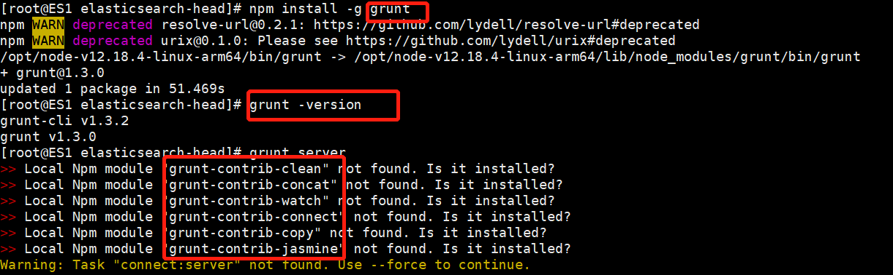

（4）运行es head
- 修改grunt的js文件
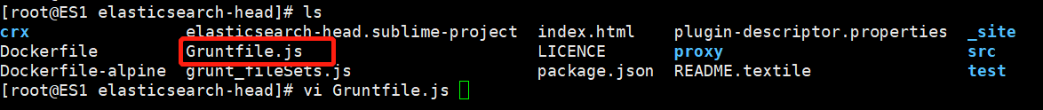
增加hostname: ‘*’
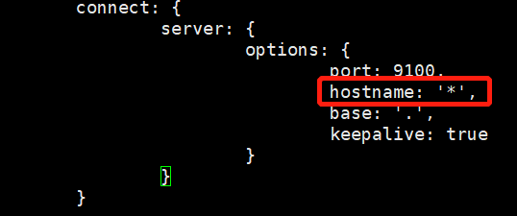
- 运行head
在head安装目录下执行：grunt server即可运行
- 网页访问es head
http://172.31.90.157:9100

第二种方法：
如果不想在linux环境下安装head插件，则可以直接在Chrom安装elasticsearch-head.crx插件，下载地址：https://github.com/liufengji/es-head；
通过扩展程序，把插件的包拉到Chrom中安装即可；
如果遇到程序包无效：“CRX_HEDER_INVALID”的问题
解决方法：
1.将elasticsearch-head.crx插件重命名为elasticsearch-head.zip的压缩文件。
2.将elasticsearch-head.zip解压出来为elasticsearch-head。
3.进入elasticsearch-head文件夹将_metadata文件夹重命名为metadata
4.打开Google的扩转程序，点击加载已解压的扩展程序，选择解压elasticsearch-head文件夹即可添加插件成功。
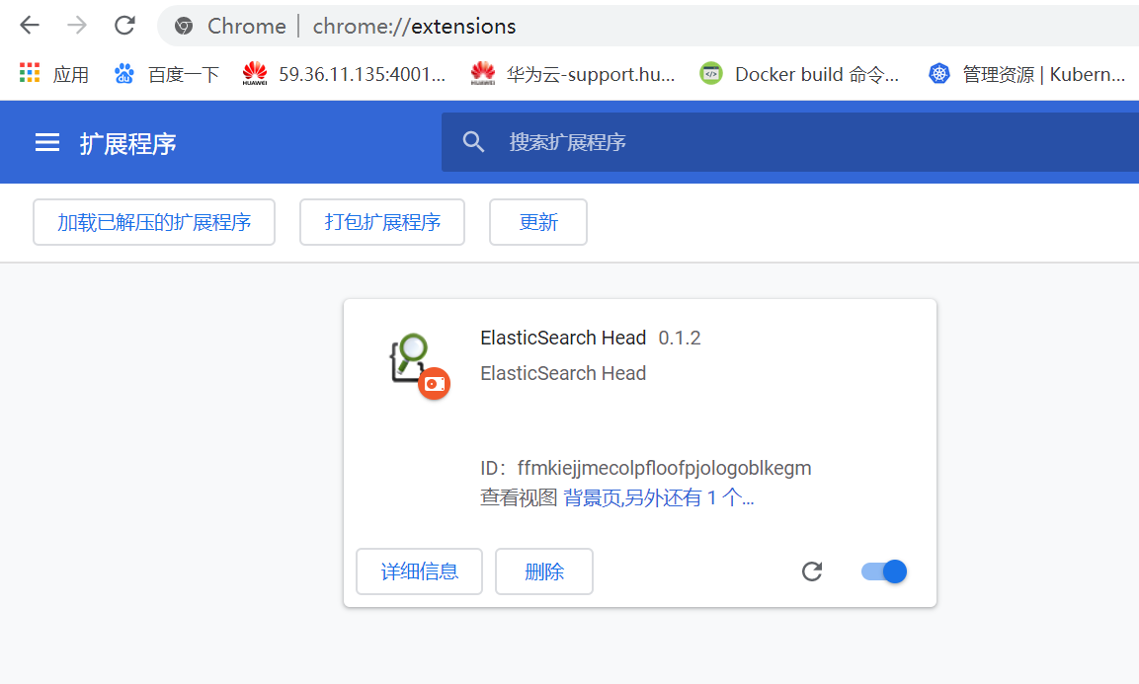
访问es head，在浏览器输入网址栏后面有该工具的图标，点击即可访问插件，然后点击连接即可访问ES：
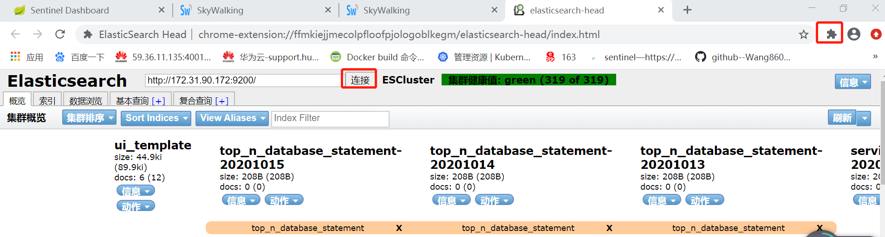
备注：参考https://www.cnblogs.com/wzx1blog/p/13066693.html

K8S部署应用
注：以下步骤1-7是手动打包、上传、拉取镜像，从迭代三开始，所有模块的镜像包都统一打包好并上传到华为镜像仓库中了，只需要直接启动应用就可以了（即直接执行步骤7）。

1.应用打包
- 首先将应用配置文件中连接的zk/kafka/redis地址和端口改为服务器地址和配置的服务端口
- 其次将应用工程打为jar包

将所需文件放到k8s集群主服务器
- 在k8s集群主上面建立一个目录
- 将应用的jar包放到该目录

下载基础镜像
- 使用docker load Image加载一个基础镜像
- docker images查看镜像名称，例如arm64v8/openjdk

编写Dockerfile文件和start.sh脚本
- 生成应用镜像需要Dockerfile文件和start.sh脚本
- Dockerfile文件内容如下：
FROM arm64v8/openjdk
WORKDIR /home/apps/sentinel
ADD sentinel-dashboard.jar .
ADD flowlimit-agent.tar . （随应用一起打包镜像的文件夹，必须压缩成tar包）
ADD start.sh .
ENTRYPOINT ["sh", "/home/apps/sentinel/start.sh"]
- Start.sh内容如下：
#!/bin/bash
#If it is in lighthweight mode, please modify the registration center, config center, and monitoring center as "-Dcse.service.registry.address=https://$CONFIGIP:$CSE_REGISTRY_PORT -Dcse.config.client.serverUri=https://$CONFIGIP:$CSE_CONFIG_CENTER_PORT -Dcse.monitor.client.serverUri=https://$CONFIGIP:$CSE_MONITOR_SERVER_PORT",and add the corresponding ports as environment variables while deploying.
#CMDVAR="-Dcse.service.registry.address=https://$CONFIGIP:31100 -Dcse.config.client.serverUri=https://$CONFIGIP:31103 -Dcse.monitor.client.serverUri=https://$CONFIGIP:31109 -Dcse.credentials.accessKey=$AK -Dcse.credentials.secretKey=$SK -Dcse.credentials.project=$PROJECT"

trap 'ps | grep -w sentinel |grep -v grep |cut -c 1-6 |xargs kill -15;sleep 5s ' SIGTERM
source /etc/profile
nohup java -jar sentinel-dashboard.jar 2>&1 &
wait $!

注：如果有些插件的Jar包随应用一起打镜像，且携带一些参数
nohup java -javaagent:flowlimit-agent/flowlimit-agent.jar -Dproject.name=consumeragent-server -Dconfig.zookeeper.address=172.31.96.79:2181 -Dconfig.zookeeper.path=/sentinel_plugin_config -Dprofile.active=test -jar consumer-0.0.1-SNAPSHOT.jar 2>&1 &

生成应用镜像，并将生成的镜像上传到镜像仓库
- docker build -t mcc909/sentinel:v1 . 生成应用镜像
- 到docker.hub上面注册后（注册的id是mcc909）创建一个仓库sentinel
- docker login登录镜像仓库
- docker push mcc909/sentinel:v1上传到仓库上面

编写yaml文件
- yaml文件内容如下：
apiVersion: v1
kind: Service
metadata:
name: my-sentinel-svc
labels:
app: sentinel
spec:
type: NodePort
ports:
- port: 8043
nodePort: 32141 （外部访问应用映射的端口号）
selector:
app: sentinel
---
apiVersion: apps/v1
kind: Deployment
metadata:
name: my-sentinel
labels:
app: sentinel
spec:
replicas: 1
selector:
matchLabels:
app: sentinel
template:
metadata:
labels:
app: sentinel
spec:
containers:
- name: sentinel
image: mcc909/sentinel:v1 （镜像名称和版本）
ports:
- containerPort: 8043 （应用端口号）

部署应用
- kubectl create -f sentinel.yaml 部署并启动应用
- kubectl get pod -o wide查看应用启动运行状态
- Kubectl logs -f pod名称 查看应用启动日志
- kubectl get service 查看外部访问应用指向的端口号
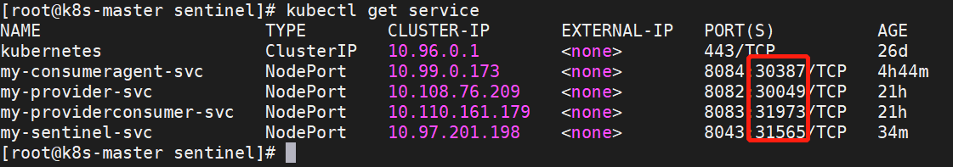

外部访问应用
- http://172.31.90.104:32141
注：集群内部署应用的服务器ip加应用对外访问端口号

Promethues+Grafana安装
参照以下文档：


